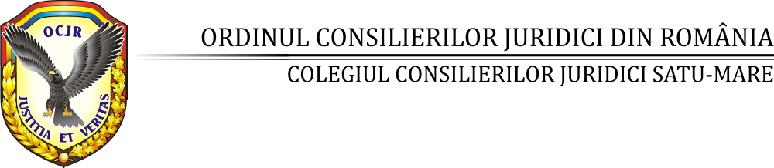
Sediu: România, jud. Satu Mare, cod 440042, loc.Satu Mare, str.Ioan Slavici nr.13, Tel/Fax: 0261712035,
www.ccjsm.ro; e-mail:ccjsm@yahoo.com

Nr.53/03.09.2024

CONVOCATOR

Asociatia ,,Colegiul Consilierilor Juridici” Satu Mare cu sediul in Satu Mare str.Ioan Slavici, nr.13 infiintata prin Incheierea nr.6/2004, pronuntata de Judecatoria Satu Mare in Dosar nr.6/PJ/2004, inregistrata in Registrul persoanelor juridice sub nr.2/PJ/2004, reprezentata de Ghere Ioan, in calitate de Decan , in conformitate cu dispozitiile art.16 din Statutul ACCJ Satu Mare si hotararea Consiliului din data de 18.06.2024, convoaca Adunarea Generala Ordinara a membrilor asociatiei pentru data de 27.09.2024, ora 13 la sediul asociatiei .

Ordinea de zi propusa:

Alegere: -Decan

-Prodecan

-Secretar General

Alegere membrii: -Consiliul colegiului

-Comisia de cenzori

-Comisia de disciplina

-Comisia metodologica

Diverse.

In cazul in care la prima convocare nu este intrunit cvorumul legal/statutar se convoaca a doua adunare pentru data de 27.09.2024 ora 14 la sediul asociatiei cu aceeasi ordine de zi.

Materialele pot fi consultate la sediul asociatiei .

Decan

Ghere Ioan

